Приложение 4
к Закону Приморского края
от №

«Приложение 1
к Закону Приморского края
от 07.12.2004 № 192-КЗ
Приложение 28
к Закону
Приморского края
от 24.12.2018 № 430-КЗ

"Приложение 16
к Закону
Приморского края
от 07.12.2004 № 192-КЗ

Общая схема границы Штыковского сельского поселения
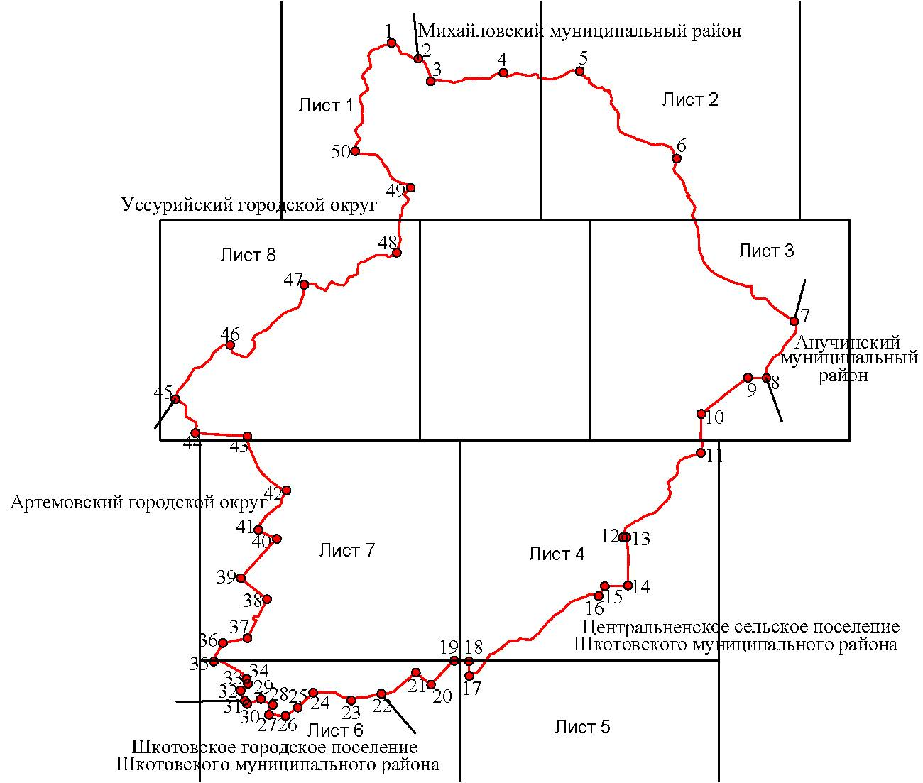

Шкотовского муниципального района
М 1:300000

Условные обозначения:
 | - граница Штыковского сельского поселения
 | - характерная точка границы Штыковского сельского поселения
1 | - номер характерной точки границы Штыковского сельского поселения
Лист 1 | - номер выносного листа
 | - граница стыка смежных муниципальных образований

Лист 1

Схема границы Штыковского сельского поселения

Шкотовского муниципального района
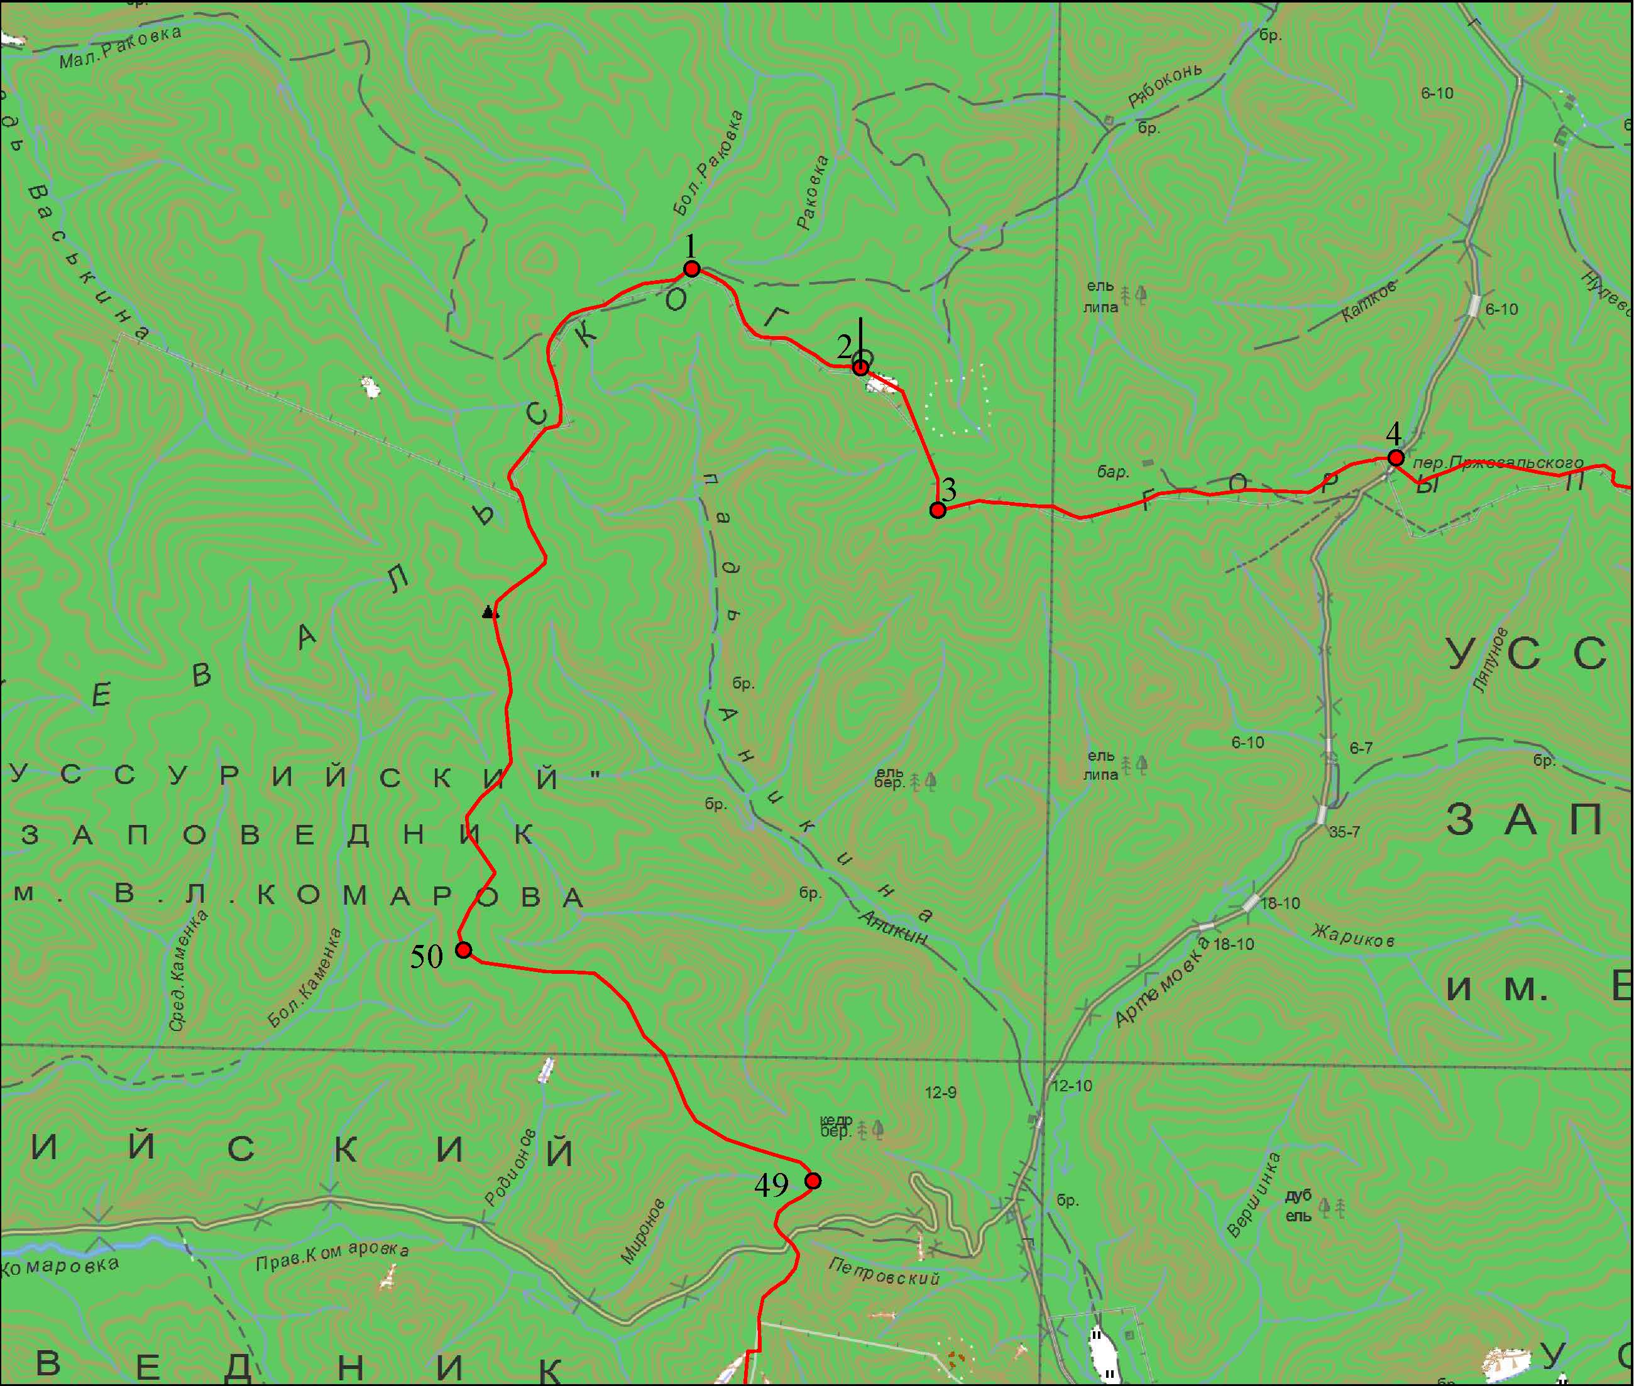
М 1:100000

Условные обозначения:
 | - граница Штыковского сельского поселения
 | - характерная точка границы Штыковского сельского поселения
1 | - номер характерной точки Штыковского сельского поселения
Лист 1 | - номер выносного листа
 | - граница стыка смежных муниципальных образований

Лист 2

Схема границы Штыковского сельского поселения
Шкотовского муниципального района
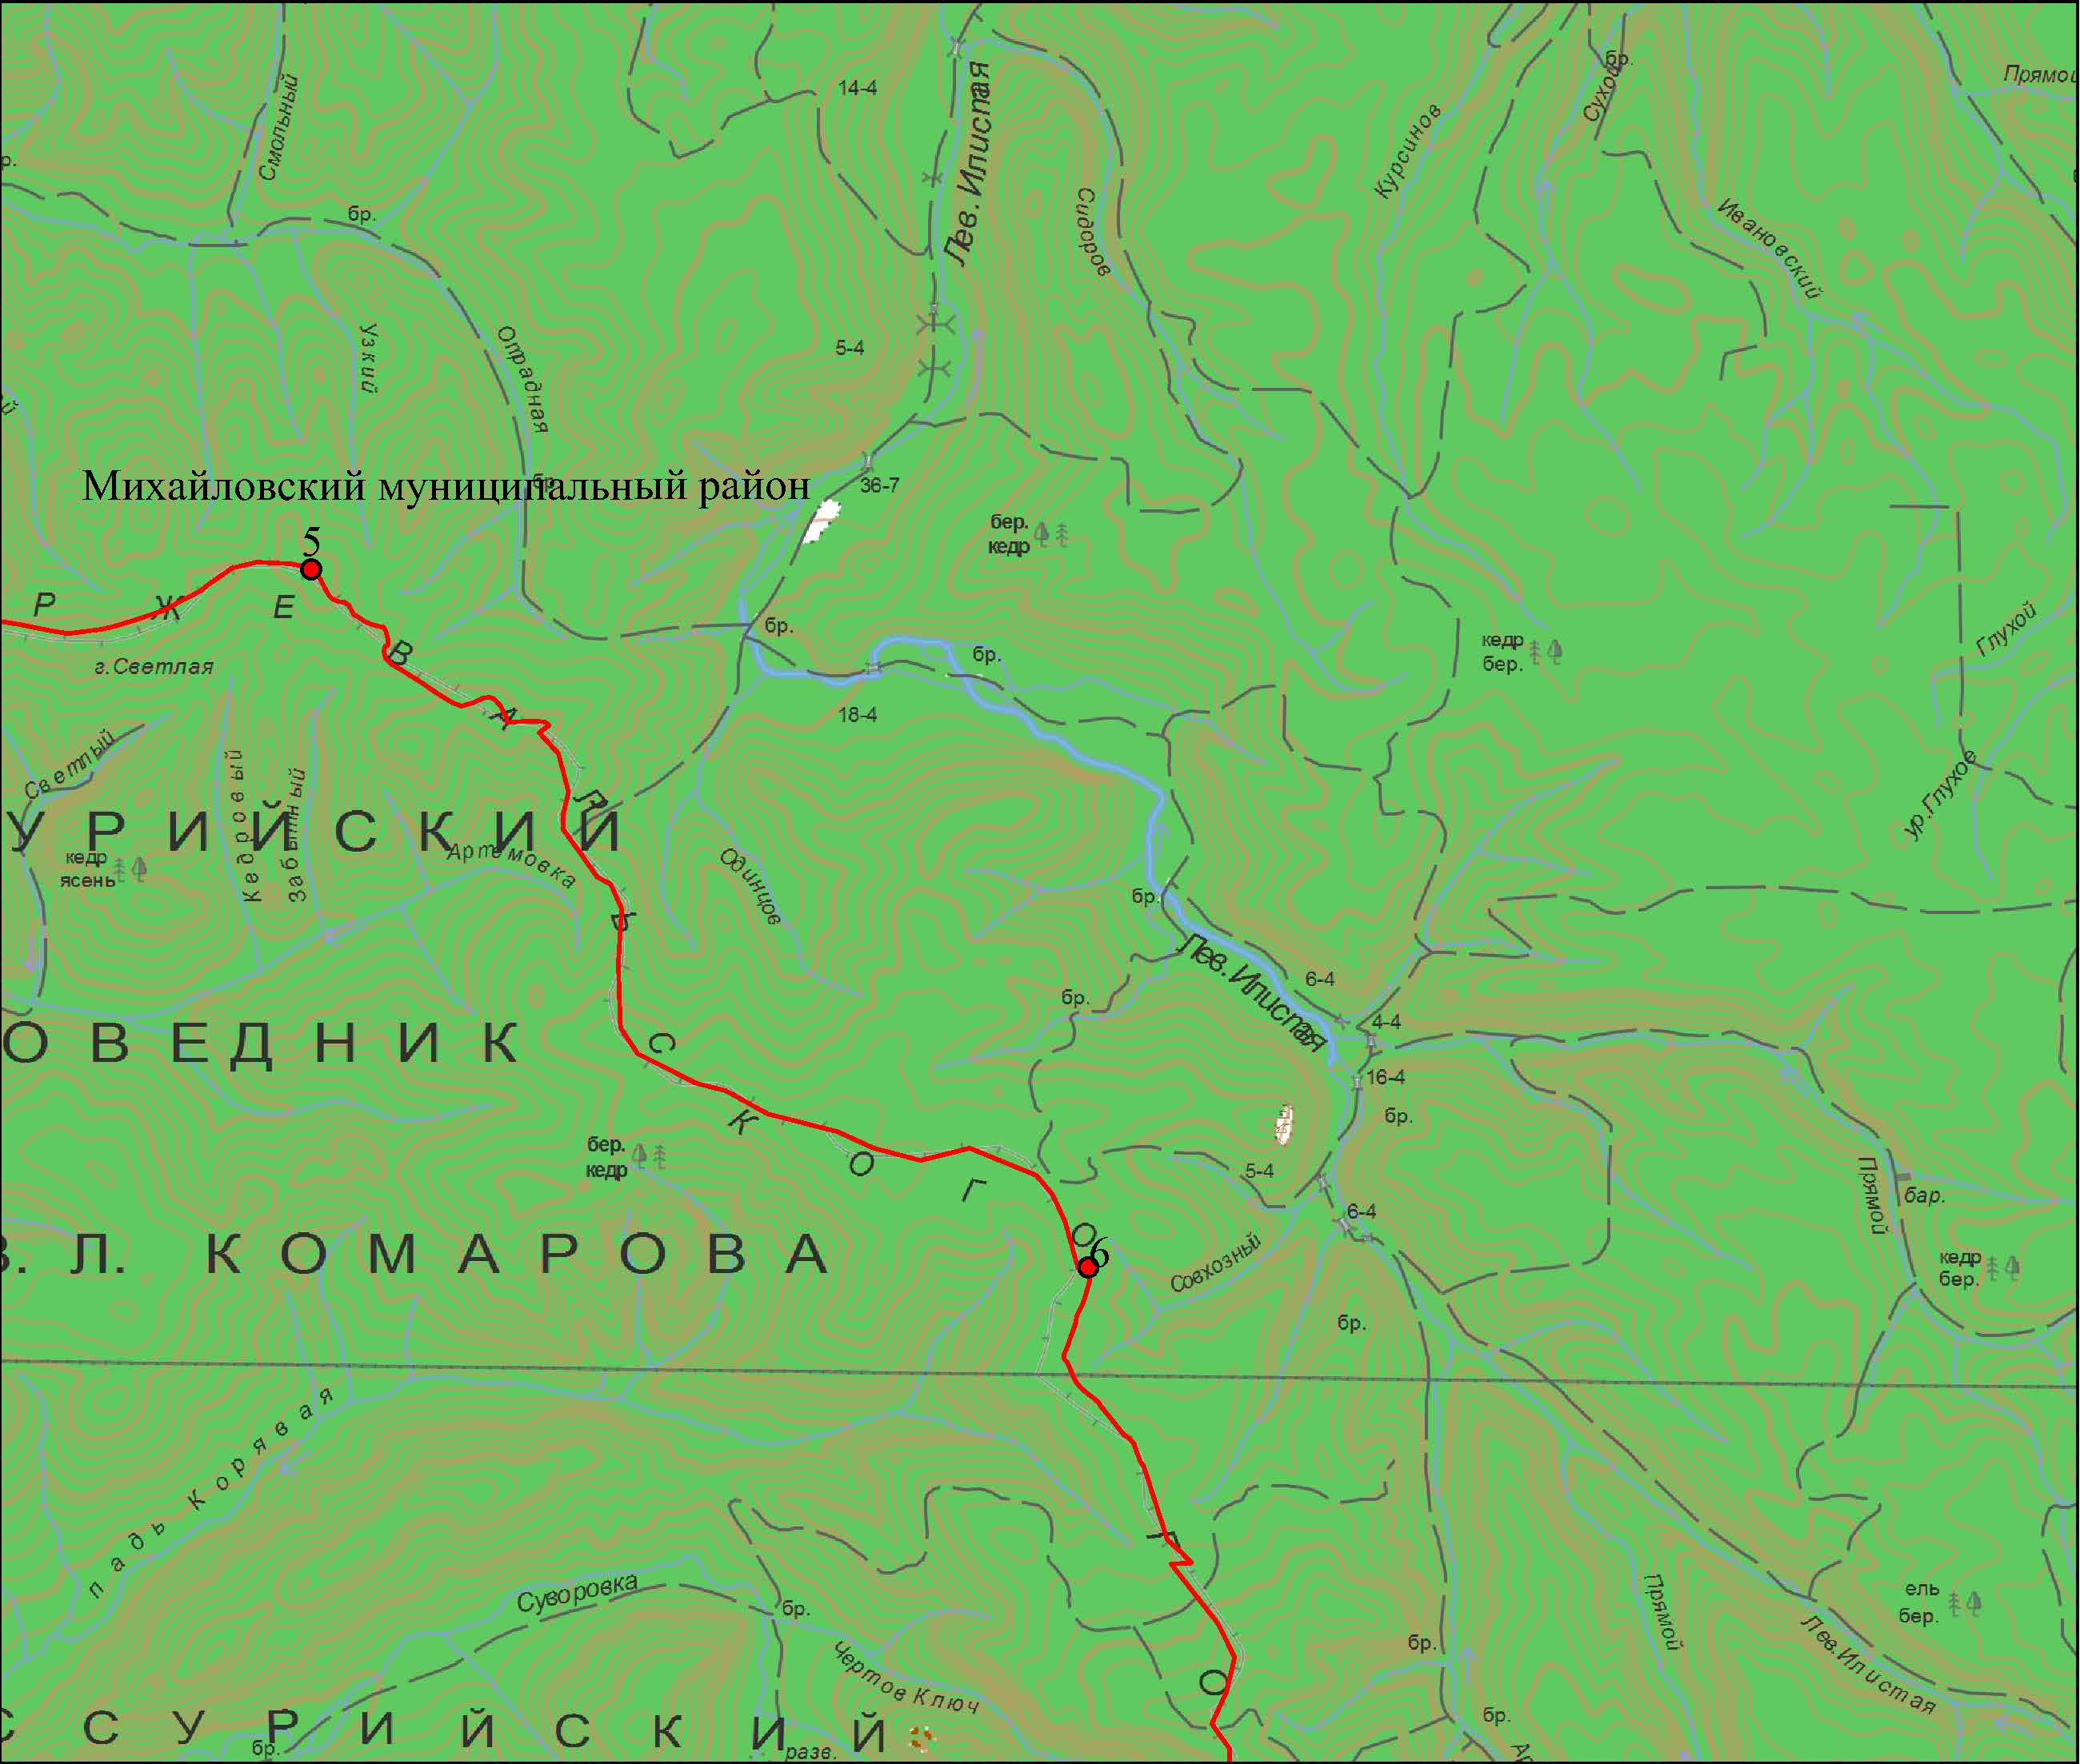
М 1:100000

Условные обозначения:
 | - граница Штыковского сельского поселения
 | - характерная точка границы Штыковского сельского поселения
1 | - номер характерной точки Штыковского сельского поселения
Лист 1 | - номер выносного листа

Лист 3

Схема границы Штыковского сельского поселения
Шкотовского муниципального района
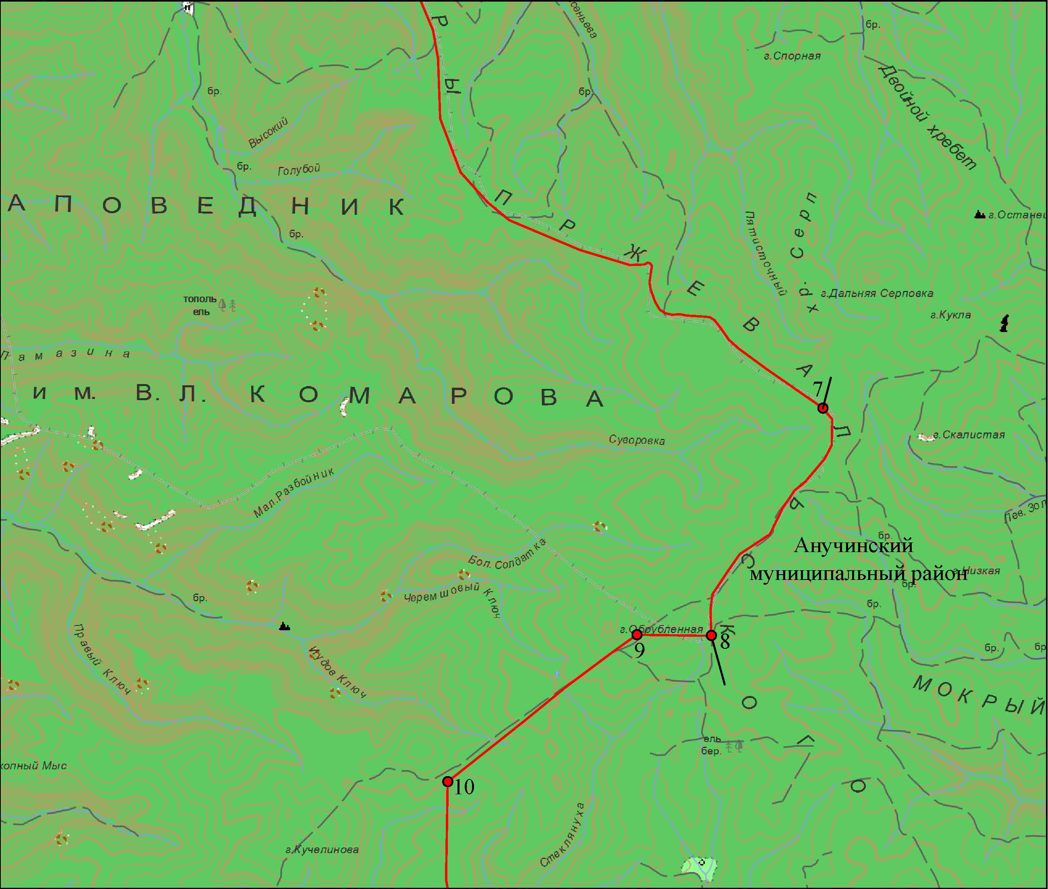
М 1:100000

Условные обозначения:
 | - граница Штыковского сельского поселения
 | - характерная точка границы Штыковского сельского поселения
1 | - номер характерной точки Штыковского сельского поселения
Лист 1 | - номер выносного листа
 | - граница стыка смежных муниципальных образований

Лист 4

Схема границы Штыковского сельского поселения
Шкотовского муниципального района
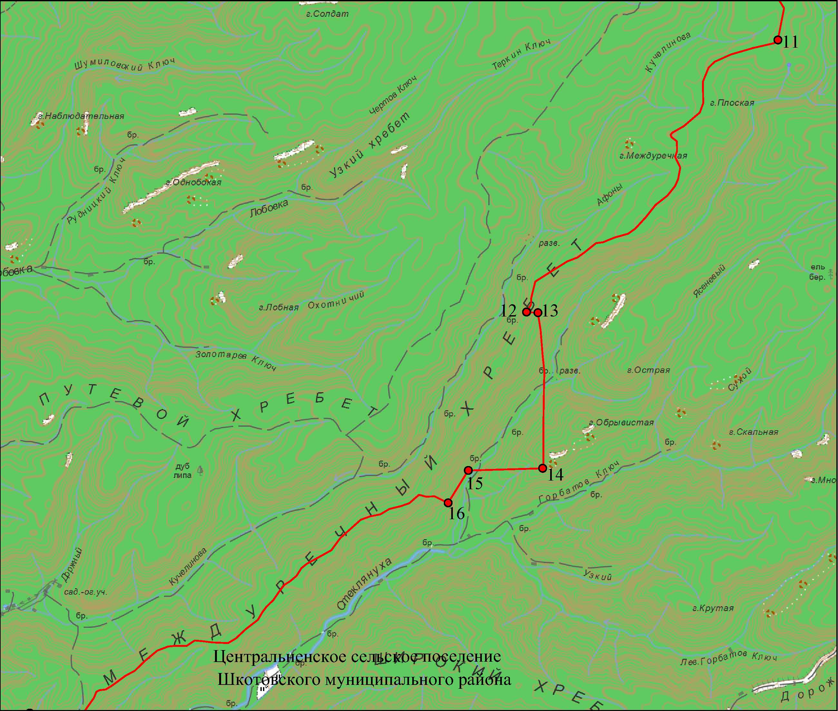
М 1:100000

Условные обозначения:
 | - граница Штыковского сельского поселения
 | - характерная точка границы Штыковского сельского поселения
1 | - номер характерной точки Штыковского сельского поселения
Лист 1 | - номер выносного листа

Лист 5

Схема границы Штыковского сельского поселения
Шкотовского муниципального района
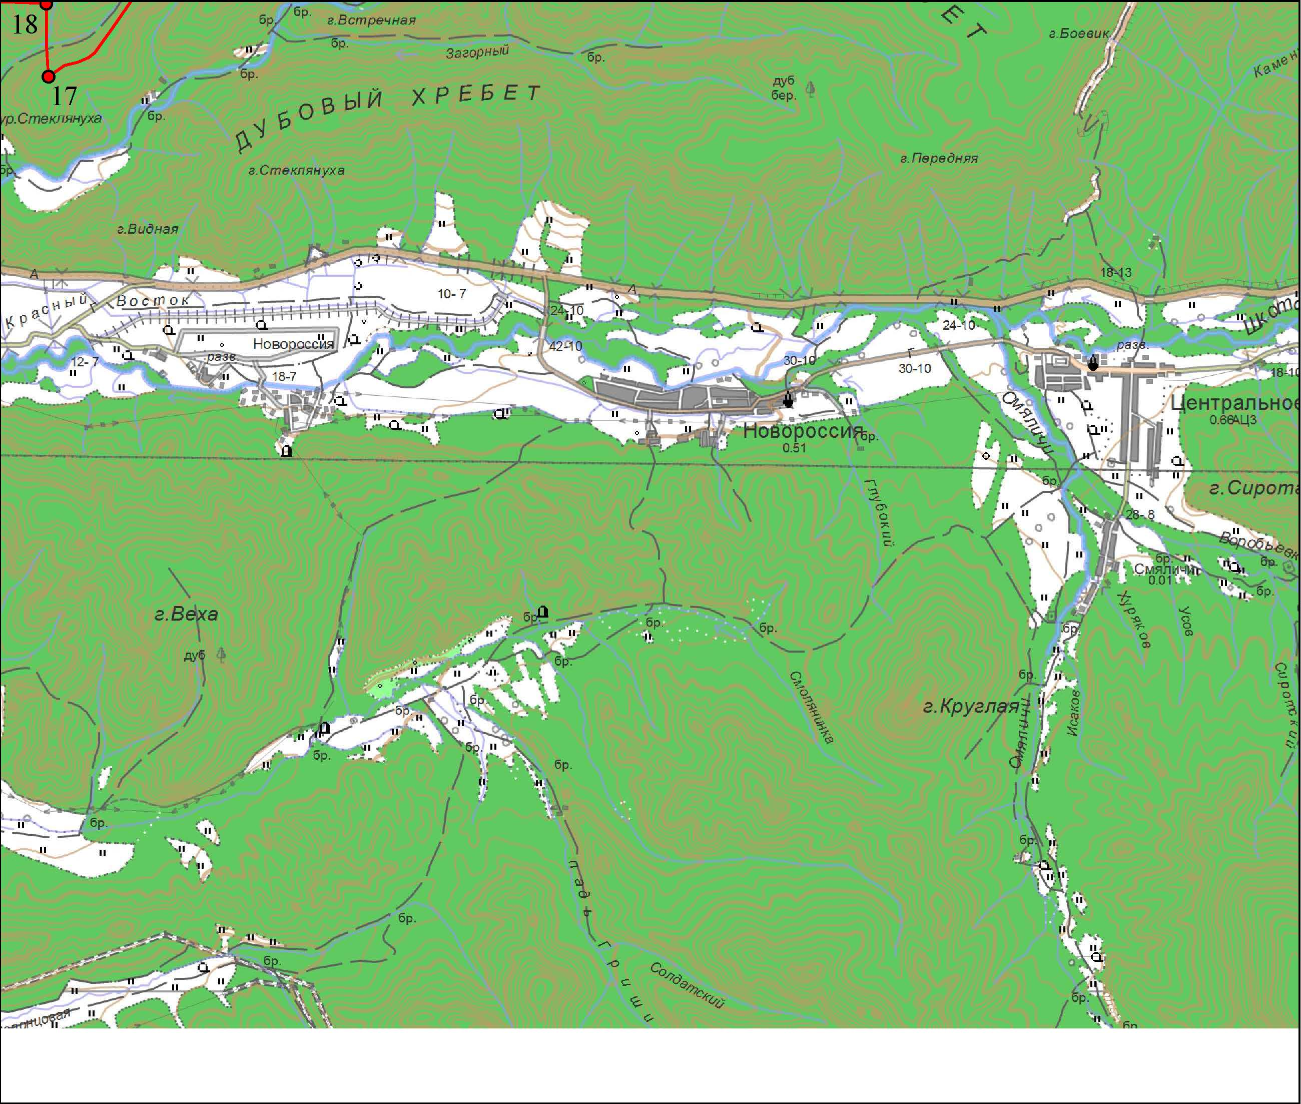
М 1:100000

Условные обозначения:
 | - граница Штыковского сельского поселения
 | - характерная точка границы Штыковского сельского поселения
1 | - номер характерной точки Штыковского сельского поселения
Лист 1 | - номер выносного листа

Лист 6

Схема границы Штыковского сельского поселения
Шкотовского муниципального района
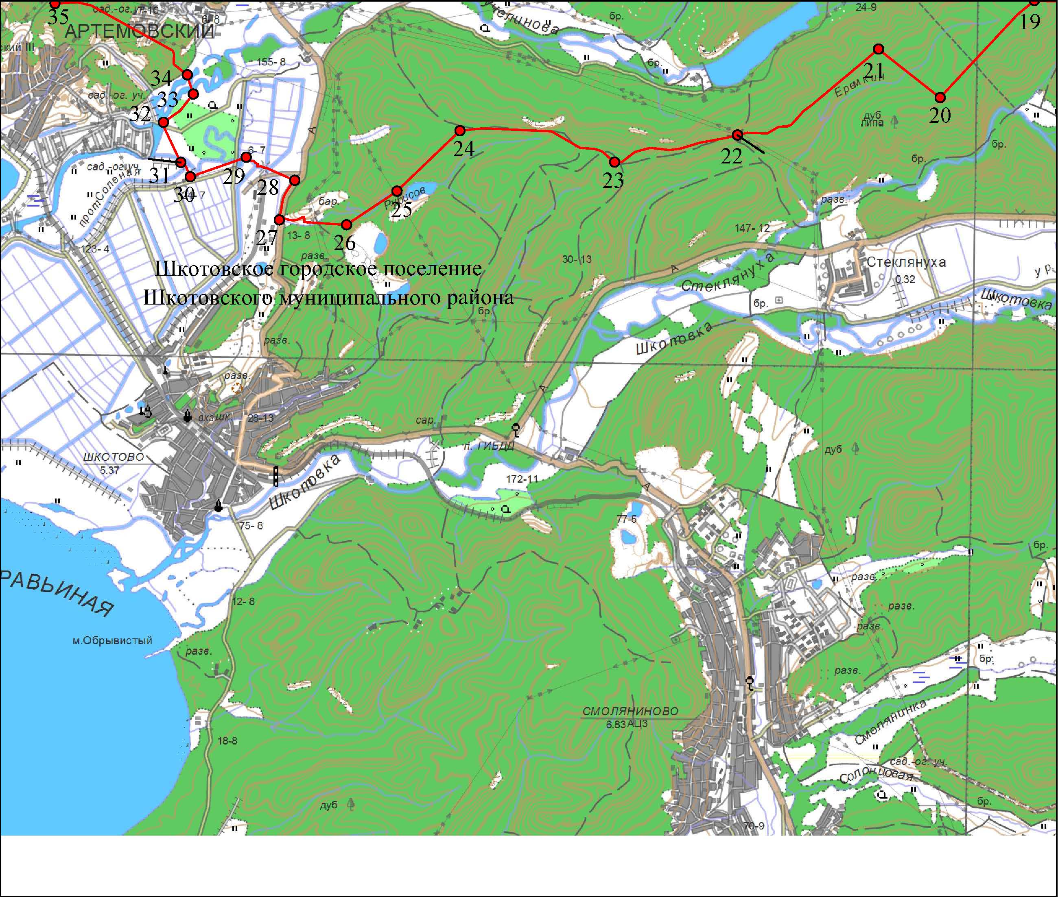
М 1:100000

Условные обозначения:
 | - граница Штыковского сельского поселения
 | - характерная точка границы Штыковского сельского поселения
1 | - номер характерной точки Штыковского сельского поселения
Лист 1 | - номер выносного листа
 | - граница стыка смежных муниципальных образований

Лист 7

Схема границы Штыковского сельского поселения
Шкотовского муниципального района
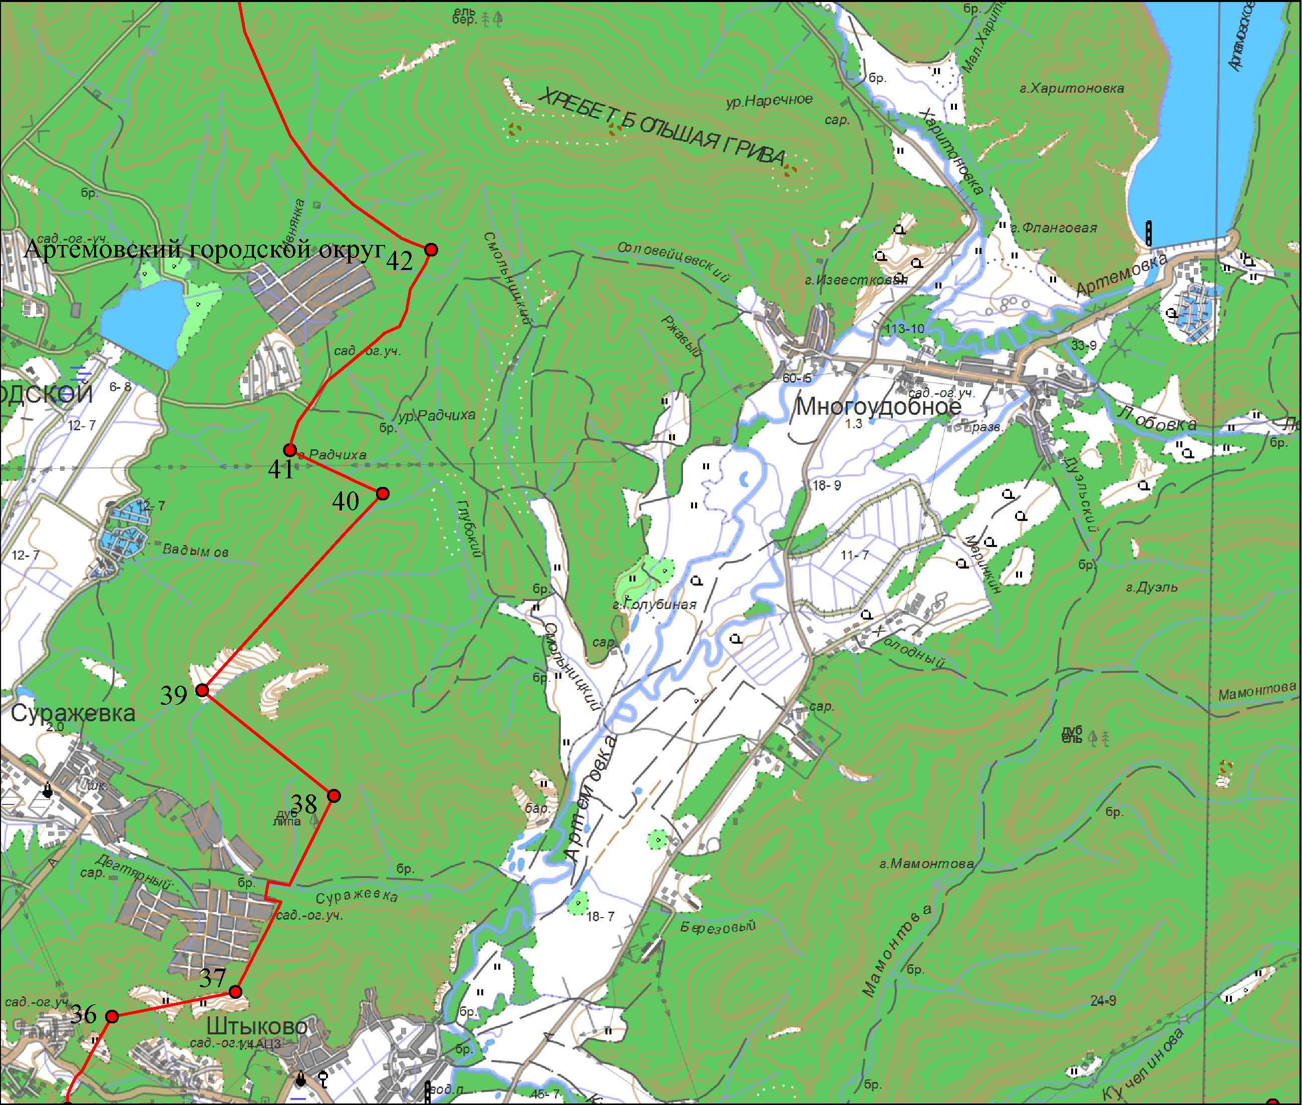
М 1:100000

Условные обозначения:
 | - граница Штыковского сельского поселения
 | - характерная точка границы Штыковского сельского поселения
1 | - номер характерной точки Штыковского сельского поселения
Лист 1 | - номер выносного листа

Лист 8

Схема границы Штыковского сельского поселения
Шкотовского муниципального района
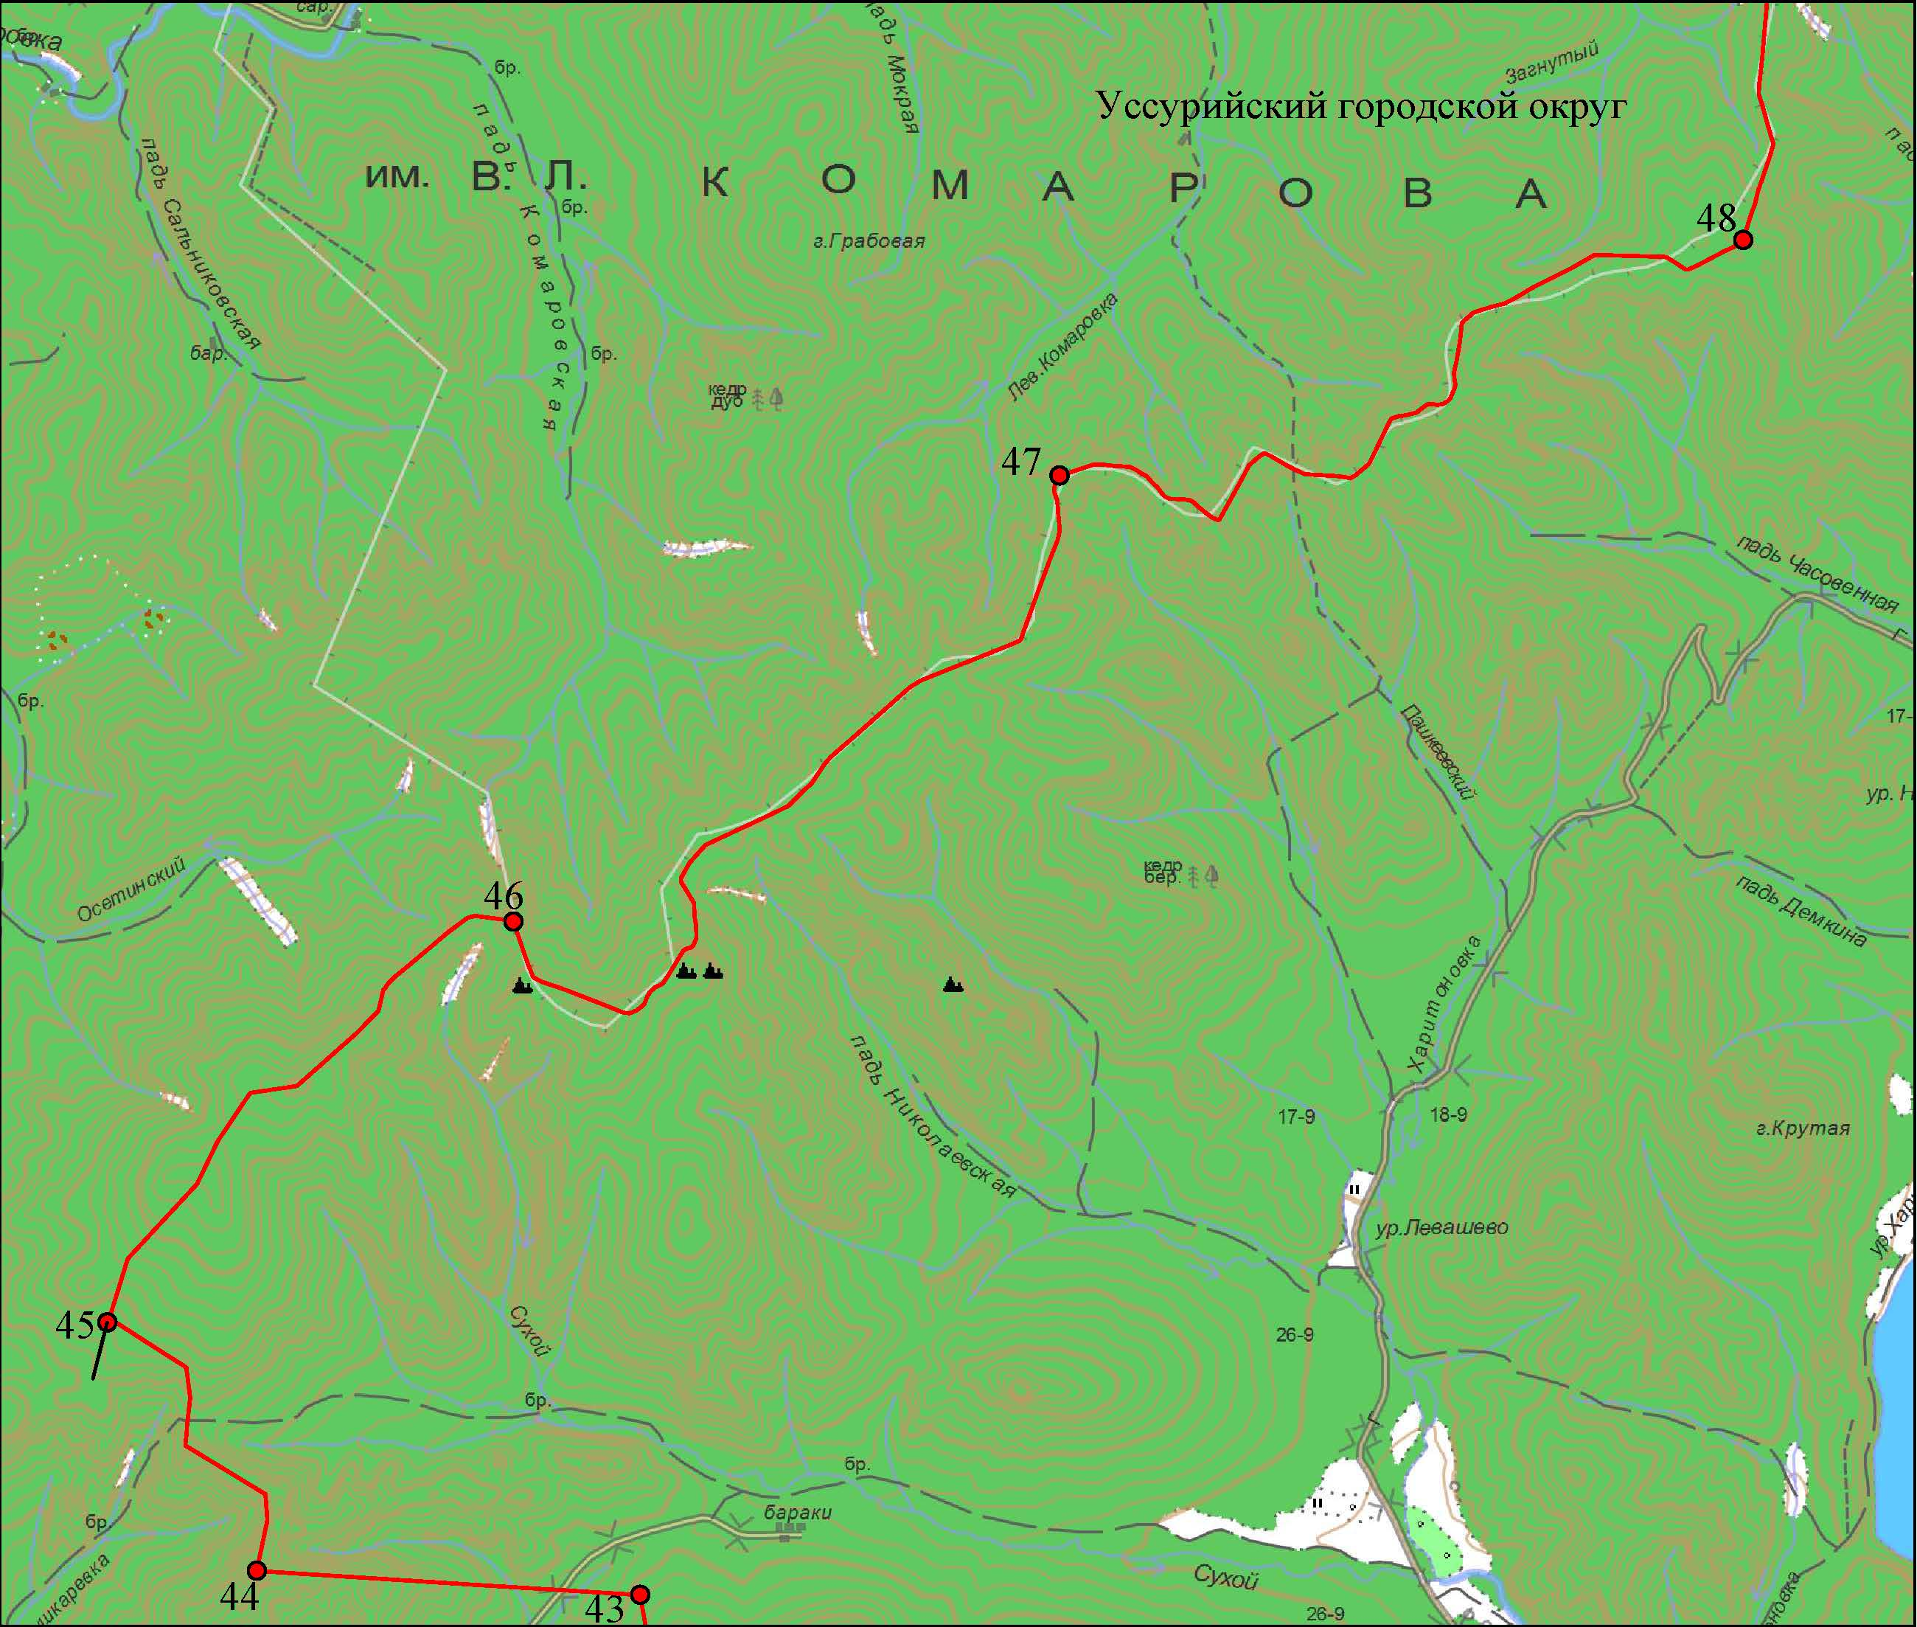
М 1:100000

Условные обозначения:
 | - граница Штыковского сельского поселения
 | - характерная точка границы Штыковского сельского поселения
1 | - номер характерной точки Штыковского сельского поселения
Лист 1 | - номер выносного листа
 | - граница стыка смежных муниципальных образований

